Prénom : ................................ | Date : ...................................................................................

 | Je compte jusqu’à… 40 (02)

- Complète la suite numérique de 1 à 40 :

1 | …… | …… | 4 | …… | …… | …… | 8 | …… | 10
11 | …… | …… | 14 | …… | …… | …… | 18 | …… | 20
21 | …… | …… | 24 | …… | …… | …… | 28 | …… | 30
31 | …… | …… | 34 | …… | …… | …… | 38 | …… | 40

- Combien y a-t-il de cubes dans les cases suivantes ?

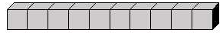

10 20 30 | 10 20 30 | 10 20 30

 | 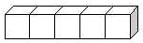 | 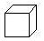
20 30 40 | 40 30 20 | 36 39 35

25 35 15 | 34 33 32 | 17 27 37

30 35 40 | 38 37 39 | 39 37 38

